招聘 | 梦想启幕 共赴未来
——重庆市巴渝学校招聘启事

在巴渝，你会遇见更好的自己；
你会遇见一群力求上进的小伙伴；
你会遇见和你朝夕相处的校长；
你能在高平台上富有创意地研究教学；
你能拥有高起点的薪资待遇；
你能让你的子女享受同样的优质教育资源；
你能......

你想要的，巴渝学校都有！

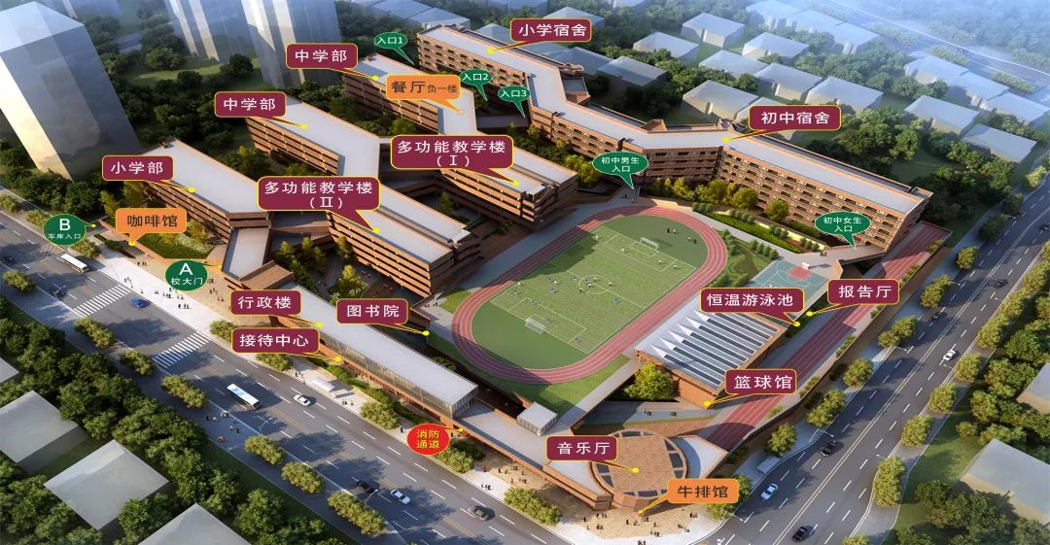

一、学校简介
重庆市巴渝学校成立于2014年，是大渡口区最早的民办学校，也是目前九龙坡区、大渡口区唯一一所民办学校。校区位于大渡口区双山路256号，总建筑面积65000多平方米，可满足3500名学生同时就读。重庆市巴渝学校本着“一切为了学生”的理念，配备有超一流的现代化高端教学设备设施：恒温游泳馆、音乐厅、图书馆、千人报告厅、室内篮球馆等功能教室一应俱全，让全校师生教学无忧。
期待符合条件，认同巴渝学校“每一个孩子都是巴渝学校的宝贝！老师幸福，孩子开心，家长满意，社会赞誉”的办学愿景的您加入！
二、招聘岗位
（一）高中学科教师若干
（二）优秀应届大学毕业生
三、应聘条件
（一）基本条件
1.具有中华人民共和国国籍，遵纪守法，品行端正，无违法犯罪记录，并具有正常履行岗位职责必备的身体条件和招聘岗位所规定的具体资格条件，爱党爱国、身心健康，年龄在40岁以下；特别优秀者可适度放宽要求。
2.具有全日制大学本科及以上学历，有学（硕）士学位；拥有博士学位者优先。
3.普通话水平达二级乙等以上（语文、英语等学科要求二级甲等及以上），且具有高中教师资格证。
4.所学专业与所报学科一致或高度相关。
（二）教育教学名师应聘条件
1.正高级教师；享受国务院特殊津贴专家；特级教师；省（市）级名师；省（市）级学科教学名师；省（市）级学科名师工作室主持人及优秀学员；省（市）级课程创新基地主持人。
2.一直在一线从事教育教学工作，业绩突出。
3.在县（区）级以上教育教学界有一定影响力，并能起到教学工作或学术研究引领示范作用。
（三）优秀青年教师
1.从事初、高中教学5年以上，教学业绩突出。
2.获得地（市）级以上赛课一等奖，获得全国赛课一等奖者优先。
（四）优秀应届大学毕业生
1.教育部直属师范院校、原“985”、“211”等重点大学本科、硕士、博士优秀毕业生。
2.有海外名校留学经历的优秀硕士、博士研究生。
3.专业成绩优秀，在校期间至少获得两次校级专业二等学习奖学金以上。
4.在大学就读期间担任过学生干部的优秀毕业生，同等条件下优先录用。
5.普通话水平达到二级乙等以上且具有教师资格证书。

四、薪资待遇
（一）考核期：
考核合格者，予以正式聘用，考核期内或期满考核不合格、发现隐瞒聘前病史且身体条件不符合岗位要求、提供虚假材料等情况人员，取消聘用资格。
（二）福利待遇：
1.薪酬丰厚，工作愉悦：令人羡慕，受人尊重，超越小康；基本工资+岗位工资+绩效工资+年终奖金，综合年薪8万—35万。
2.福利高标，生活高质：按国家规定办理五险一金，节日慰问，高标工作餐，高品质工装量身定制。
3.子女入学，全龄优质教育资源在侧：从小学到初中，孩子免费（优惠）入读，尽享优质教育资源。
4.经学校考核，为优秀教师提供子女就读名校的升学通道。
五、报名方式及要求
（一、应聘者可以通过电子邮件将求职简历+自荐材料发送至学校招聘邮箱cqsbyxx@163.com。（备注：投递简历时邮件主题统一格式“姓名”+“院校”+“专业”+“应聘岗位”）
（二）自荐材料的制作规范:
1.封面（主要注明毕业院校及专业、应聘岗位、姓名及联系方式）；
2.个人简历；（详见文末报名表）
3.资格证明相关材料（主要有学历学位证明、教师资格证明、计算机等级、普通话等级、书法等级、英语等级等证书复印件)；
4.业绩证明材料（主要有奖学金证书、荣誉证书、专业获奖证书等复印件；获奖论文、发表文章等复印件），简历模版参考文末附件。
（三）、联系人及联系电话：
19923359881 （冯老师）
15683097899 （杨老师）
六、考核方式
（一）初审材料（自荐材料）
（二）专业面试
通过初审的应聘教师，在规定时间到我校接受专业面试（具体时间会提前告知）。
（三）试讲/说课考核
面试通过的教师，参加重庆市巴渝学校组织的课堂试讲/说课考核，主要测试考生的专业知识水平、业务能力和处理教材、驾驭课堂的能力等综合素质。
（四）综合面试
试讲通过的应聘教师，将参加重庆市巴渝学校董事会（董事长）的综合面试。
通过以上考核，合格者即予以录用。

当我们精益求精，追求深度，我们就会在育人求真的教育专业成长道路上，植根本土，放眼全球。

当我们心中有爱，眼里有光，我们就愿意背起教书育人的行囊，寻找和守护心目中最有温度的教育。

当我们向梦而生，落地生根，我们就愿意走出传统教育的舒适区，去帮助每一个孩子找到自己的位置。成就自己的同时，也帮助他人成为“最好的自己”。

巴渝学校面向全国诚聘优秀人才，若你希望成为我们的一员，请与我们联系！
我们共同创造中国教育新繁荣！

重庆市巴渝学校

巴渝学校教师招聘报名表 学科

基本情况 | 姓 名 |  |  |  |  | 性 别 |  |  |  |  |  | 出生年月 |  |  |  |  |  | 近 照
 | 民 族 |  |  | 健康情况 |  |  |  |  |  |  | 身份证
 | 家庭住址 |  |  |  |  |  |  |  |  |  | 籍贯 |  |  | 政治面貌
 | 最高学历 |  |  |  |  | 学位 |  |  |  |  |  | 职 称
 | 联系电话  （要写区号） |  | 住宅：  移动： |  |  |  |  |  |  |  |  | 参加工作  时间
应聘岗位 |  |  |  |  |  | 现工作单位及岗位 |  |  |  |  |  |  |  |  |  |  |  | 身  高
学习简历 | 学习过程 |  | 起止时间 |  |  |  |  |  |  |  | 学习形式 |  | 专 业 |  |  |  |  | 毕业学校
 | 高 中
 | 专 科
 | 本 科
 | 研究生
家庭主要成员情况 | 姓 名 |  | 出生年月 |  |  |  | 与本人关系 |  |  |  | 联系电话 |  | 工作单位及岗位 |  |  |  |  | 现居住地（市、县）
工作简历
 | 个人人事档案所在地
获奖情况
资格  审核 | 教师资格证 |  |  |  |  |  |  |  |  |  |  | 英语等级
 | 普通话等级 |  |  |  |  |  |  |  |  |  |  | 计算机等级
 | 职 称 |  |  |  |  |  |  |  |  |  |  | 最高学历
 | 其他需说明的 |  |  |  |  |  |  |  |  |  |  | 本人提供的证明、证件及填写的相关情况属实，若有虚假，同意取消本人的考试和录取资格。  报考人签名：
 | 审查意见

